**Міністерство освіти і науки України**

**Черкаський державний технологічний університет**

**Факультет інформаційних технологій і систем**

**Кафедра програмного забезпечення автоматизованих систем**

**З В І Т**

**з лабораторної роботи № 6**

**з курсу «Сучасні технології створення web-додатків»**

|  |  |
| --- | --- |
|  | Виконав:  студент 3 курсу ФІТІС  групи ПЗ-2304  Гашук Валерій |

**Черкаси, 2025 р.**

**Тема:** Сучасні засоби для створення вебсайту. Використання HTML5 та CSS3 для оформлення елементів вебсторінки.

**Мета роботи:** Ознайомитися з можливостями HTML5 і CSS3 для створення та оформлення вебсторінок. Навчитися застосовувати дизайнерські елементи та підключати шрифти різними способами.

**Виконання роботи:**

Було розглянуто основні можливості HTML5 та CSS3. На основі цього розроблено простий сайт із використанням SVG-зображень, різноманітних стилів для оформлення елементів (тіні, градієнти, заокруглення, ефекти при наведенні), підключення шрифтів та сучасної розмітки сторінки.

У структурі сайту передбачено стандартні елементи: header із навігаційним меню, main із двома секціями — демонстрацією шрифтів і секцією з SVG-зображеннями, та footer, який закріплено внизу сторінки. Основний контент розташовано по центру за допомогою контейнера. Для створення візуальної привабливості використано тіні, плавні переходи, зміни кольорів при наведенні, градієнтні фони та ефекти зміщення елементів.

Було використано три основні способи підключення шрифтів:  
1.Через тег <link> — для підключення зовнішнього шрифту з Google Fonts.  
2.Через директиву @import у CSS — для імпорту іншого шрифту також із Google Fonts.  
3.Системний шрифт — для демонстрації стандартних шрифтів, які вже є на комп’ютері користувача (наприклад, Arial).

Окрім цих методів, існують інші способи підключення шрифтів: за допомогою директиви @font-face для використання локально збережених шрифтів, через CDN для швидкого завантаження, або за допомогою вбудовування у SVG чи спеціальних бібліотек, що забезпечують контроль за завантаженням і відображенням шрифтів.

**Лістинг програми:**

**Index.html**

<!DOCTYPE html>

<html lang="uk">

<head>

  <meta charset="UTF-8">

  <meta name="viewport" content="width=device-width, initial-scale=1.0">

  <title>Сучасні засоби для створення сайту</title>

  <link rel="stylesheet" href="styles.css">

  <link rel="preconnect" href="https://fonts.googleapis.com">

  <link rel="preconnect" href="https://fonts.gstatic.com" crossorigin>

  <link href="https://fonts.googleapis.com/css2?family=Jersey+25&display=swap" rel="stylesheet">

</head>

<body>

  <div class="container">

    <header>

      <nav>

        <div class="logo">Website</div>

        <ul class="nav-links">

          <li><a href="#home">Головна</a></li>

          <li><a href="#fonts">Шрифти</a></li>

          <li><a href="#svg">SVG Ефекти</a></li>

          <li><a href="#about">Про сайт</a></li>

          <li><a href="#contact">Контакти</a></li>

        </ul>

      </nav>

    </header>

    <main>

      <section class="font-section">

        <h2>Демонстрація шрифтів та дизайнерських елементів</h2>

        <div class="card-container">

          <div class="card font1">

            <h3>link</h3>

            <p>Lorem ipsum dolor, sit amet consectetur adipisicing elit. Veniam recusandae, blanditiis voluptas iusto

              nihil eum.</p>

          </div>

          <div class="card font2">

            <h3>import</h3>

            <p>Lorem ipsum, dolor sit amet consectetur adipisicing elit. Impedit voluptas mollitia, odio ex nesciunt

              maiores.</p>

          </div>

          <div class="card font3">

            <h3>system font</h3>

            <p>Lorem ipsum dolor sit amet consectetur, adipisicing elit. Cum voluptatum, esse assumenda neque molestiae

              aspernatur?</p>

          </div>

        </div>

        <button class="classic-btn">Дізнатися більше</button>

      </section>

      <section class="svg-section">

        <h2>SVG з ефектами при наведенні</h2>

        <div class="svg-gallery">

          <div class="svg-gallery">

            <img src="img/svg1.svg" class="svg-icon" />

            <img src="img/svg2.svg" class="svg-icon" />

            <img src="img/svg3.svg" class="svg-icon" />

            <img src="img/png4.png" class="svg-icon" />

          </div>

        </div>

      </section>

    </main>

    <footer>

      <p>© 2025 website | lab6</p>

    </footer>

  </div>

</body>

</html>

**Styles.css**

@import url('https://fonts.googleapis.com/css2?family=Amarante&display=swap');

body {

  margin: 0;

  color: #2c3e50;

  background-color: #fdfdfd;

  display: flex;

  flex-direction: column;

  min-height: 100vh;

}

.container {

  display: flex;

  flex-direction: column;

  min-height: 100vh;

}

/* header */

header {

  background-color: #ffffff;

  border-bottom: 1px solid #ddd;

  box-shadow: 0 2px 8px rgba(0,0,0,0.05);

}

nav {

  display: flex;

  justify-content: space-between;

  align-items: center;

  padding: 15px 8%;

  max-width: 1200px;

  margin: 0 auto;

}

.logo {

  font-size: 1.6rem;

  font-weight: 700;

  color: #2c3e50;

}

.nav-links {

  list-style: none;

  display: flex;

  gap: 30px;

  margin: 0;

}

.nav-links a {

  text-decoration: none;

  color: #2c3e50;

  font-weight: 600;

  position: relative;

  padding: 4px 0;

  transition: color 0.3s ease;

}

.nav-links a::after {

  content: "";

  position: absolute;

  width: 0%;

  height: 2px;

  bottom: 0;

  left: 0;

  background-color: #c19a6b;

  transition: width 0.3s ease;

}

.nav-links a:hover {

  color: #c19a6b;

}

.nav-links a:hover::after {

  width: 100%;

}

/* media */

@media (max-width: 768px) {

  nav {

    flex-direction: column;

    align-items: flex-start;

  }

  .nav-links {

    flex-direction: column;

    gap: 15px;

    width: 100%;

    margin-top: 10px;

  }

  .nav-links a {

    padding: 8px 0;

    width: 100%;

    display: block;

    border-bottom: 1px solid #eee;

  }

}

/* main */

main {

  flex: 1;

  display: flex;

  flex-direction: column;

  align-items: center;

  justify-content: center;

  padding: 60px 0;

}

/* font */

.font1 {

  font-family: 'Jersey 25';

  font-size: 20px;

}

.font2 {

  font-family: 'Amarante';

  font-size: 20px;

}

.font3 {

  font-family: 'Arial';

  font-size: 20px;

}

.font-section {

  text-align: center;

  padding: 50px 10%;

  background-color: #fff;

}

.font-section h2 {

  font-size: 1.8rem;

  margin-bottom: 40px;

}

.card-container {

  display: flex;

  justify-content: center;

  gap: 30px;

  flex-wrap: wrap;

}

.card {

  width: 280px;

  padding: 25px;

  border-radius: 12px;

  background: linear-gradient(135deg, #fafafa, #f5f4f4);

  box-shadow: 0 4px 10px rgba(0,0,0,0.1);

  transition: transform 0.3s ease, box-shadow 0.3s ease;

}

.card:hover {

  transform: translateY(-5px);

  box-shadow: 0 8px 20px rgba(0,0,0,0.15);

}

/* btn */

.classic-btn {

  margin-top: 40px;

  background: linear-gradient(to right, #2c3e50, #121212);

  color: #fff;

  border: none;

  padding: 12px 30px;

  border-radius: 25px;

  font-size: 1rem;

  cursor: pointer;

  background-size: 200% auto;

  transition: background-position 0.8s ease, box-shadow 0.3s ease;

}

.classic-btn:hover {

  background-position: right center;

}

/* SVG */

.svg-section {

  text-align: center;

}

.svg-icon {

  width: 90px;

  height: 90px;

  transition: transform 0.4s ease, filter 0.4s ease;

  margin: 10px;

}

.svg-icon:hover {

  transform: translateY(-5px) scale(1.1);

  filter: drop-shadow(0 4px 10px rgba(95, 92, 155, 0.6)) brightness(1.2);

}

/* footer */

footer {

  background-color: #2c3e50;

  color: #ffffff;

  text-align: center;

  padding: 20px 0;

  font-size: 1.2rem;

  margin-top: auto;

}

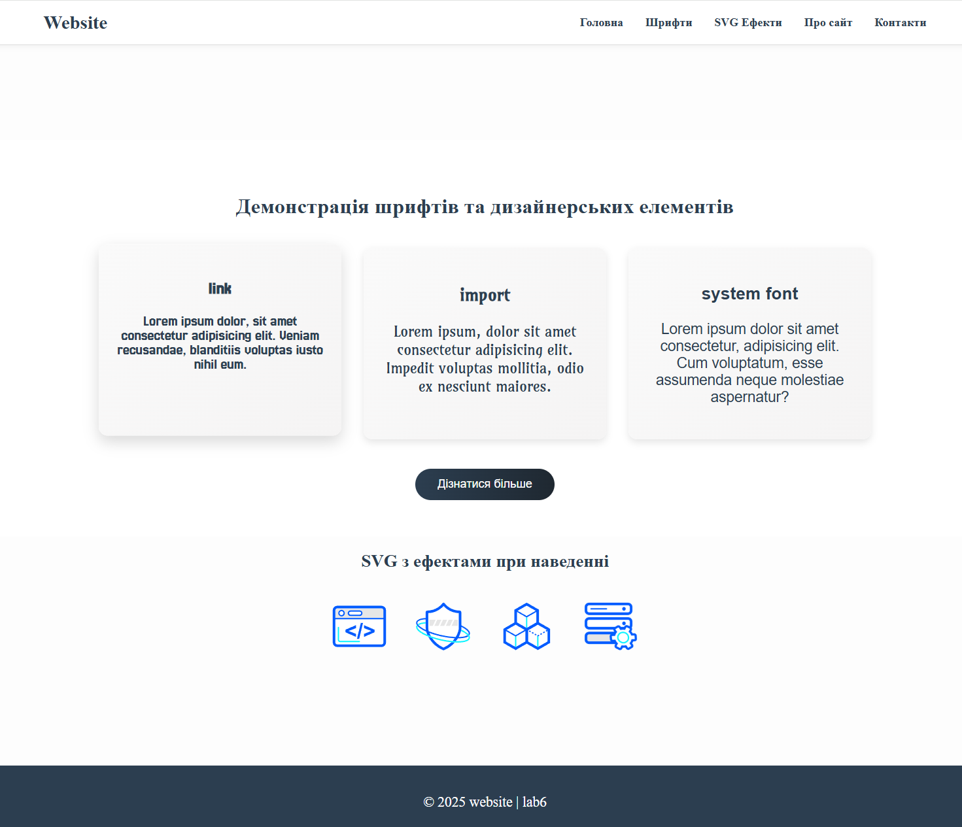

Рисунок 1 *–* Зовнішній вигляд розробленого сайту

Сторінку було опубліковано в Інтернеті за допомогою хостингу. Усі необхідні файли було завантажено на платформу розміщення GitHub, що забезпечило доступність сайту за вебпосиланням <https://arellaf.github.io/lab6/>.

**Висновок**

У результаті виконання лабораторної роботи було створено вебсторінку з використанням можливостей HTML5 та CSS3. Було реалізовано структурну розмітку сторінки з основними елементами — шапкою, головним блоком і футером, а також застосовано різноманітні стилі для покращення зовнішнього вигляду сайту.

Були використані ефекти тіней, градієнтів, плавних переходів, заокруглень і зміни станів елементів при наведенні, що надало сторінці візуальної динаміки. Окрім цього, було підключено шривти за допомогою тегу <link>, директиву @import та системний шрифт.

Також було додано векторні (SVG) та растрові зображення з ефектами при наведенні, що продемонструвало гнучкість сучасних технологій вебдизайну. У результаті отримано повноцінну тестову сторінку із застосуванням основних інструментів HTML5 і CSS3.